

**交通接驳与安保调度系统**

**详细设计说明书**

浙江中测新图地理信息技术有限公司

变更记录

|  |  |  |  |  |
| --- | --- | --- | --- | --- |
| **版本号** | **修改点说明** | **变更日期** | **变更人** | **审批人** |
| V1.0 | 创建 | 2022-09-15 | 魏鹏 | 王正宁 |
|  |  |  |  |  |
|  |  |  |  |  |
|  |  |  |  |  |
|  |  |  |  |  |
|  |  |  |  |  |
|  |  |  |  |  |
|  |  |  |  |  |

修改点说明的内容有如下几种：创建、修改（+修改说明）、删除（+删除说明）

**目 录**

1. 项目概述 1

1.1. 项目背景 1

1.2. 建设目标及主要内容 1

1.2.1. 建设目标 1

1.2.2. 建设内容 1

1.2.3. 建设原则 2

2. 现状与需求分析 3

2.1. 现状分析 3

2.2. 需求分析 3

2.2.1. 业务需求 3

2.2.2. 功能需求 4

2.2.3. 非功能性需求 7

2.2.4. 用户分析 9

3. 设计依据 10

4. 总体技术设计 11

4.1. 系统框架 11

4.1.1. 基础设施层 12

4.1.2. 数据资源层 12

4.1.3. 应用服务层 12

4.1.4. 应用表现层 13

4.2. 关键技术 13

4.2.1. 采用B/S结构设计 13

4.2.2. 统一信息门户的一站式登录 13

4.2.3. 统一规划空间数据和应用平台 14

4.2.4. “统一存储、统一服务”的数据服务模式 15

4.2.5. 基于海量、多源、异构数据的一体化管理 15

4.2.6. 基于多尺度、多时空数据的一体化管理 16

4.2.7. “随需应变”的柔性系统 16

4.3. 系统功能设计 16

5. 系统详细设计 17

5.1. 地图基础功能 19

5.1.1. 地图操作功能 19

5.1.2. 地图浏览功能 20

5.1.3. 企业查询功能 20

5.1.4. 查询定位功能 20

5.1.5. 地图测算功能 21

5.1.6. 图层管理功能 21

5.2. “科技创新”大数据可视化功能模块 21

5.2.1. “全区”全创新类型大数据统计分析 21

5.2.2. “乡镇/区”全创新类型大数据统计分析 25

5.2.3. “全区”单一创新类型大数据统计分析 28

5.2.4. “乡镇/区”单一创新类型大数据统计分析 32

5.2.5. 精准企业画像 36

5.3. 后台管理功能模块 39

5.3.1. 企业管理 40

5.3.2. 政策管理 42

5.3.3. 评价模型 43

5.3.4. 权限管理 45

5.3.5. 调档记录 46

5.4. 亩产数字地图打通 47

6. 数据库设计 48

6.1. 数据库环境说明 48

6.2. 标识符与约定 48

6.3. 数据库详细设计 49

6.3.1. 逻辑关系图 49

6.3.2. 属性表设计 49

7. 接口设计 66

7.1. 系统用户模块 66

7.2. 统计数据模块 67

7.3. 选项信息模块 68

7.4. 企业信息模块 68

8. 系统部署和运维方案 70

8.1. 系统环境 70

8.1.1. 开发环境 70

8.1.2. 硬件环境 70

8.1.3. 软件环境 70

8.2. 系统部署方案 71

8.3. 运行维护分工 71

8.4. 数据更新维护 71

9. 测试方案 72

9.1. 测试目标 72

9.2. 测试内容 72

9.3. 测试组织 73

10. 质量保证措施 74

10.1. 建立质量管理体系 74

10.2. 健全质量监控检查制度 74

10.3. 软件质量控制 74

10.4. 数据质量控制 75

11. 项目实施管理 77

11.1. 组织结构 77

11.2. 人员构成 78

11.3. 项目实施计划 79

12. 项目预期成果 81

12.1. 文档成果 81

12.2. 数据成果 81

12.3. 软件成果 81

12.4. 标准规范与规章制度 81

# 项目概述

## 项目背景

本文档是对“交通接驳与安保调度系统”设计方案的描述，用来指导数据库的建设、开发思路的指导、与其它相关系统和数据的交互等。作为开发人员的输入参考文档，本设计书的主要内容包括引言、总体设计、系统数据结构设计、接口设计、系统出错设计五部分。

## 编写依据

（1）内部引用

《交通接驳与安保调度系统项目概要设计说明书》v1.0

《交通接驳与安保调度系统项目可行性分析报告》v1.0

《交通接驳与安保调度系统项目产品需求规格说明书》 1.0

* + 1. **建设目标**

“南浔区创新评动力”系统的建设目标是在深化“亩均论英雄”改革基础上，叠加“创新评动力”体系，形成从创新投入到绩效产出的评价闭环，注重创新与贡献、投入与产出相结合，客观反映企业运行全周期情况。为政策协同，资源要素优化配置和叠加运用开辟数据应用先河，最大程度提升政策的持续性、精准性和有效性。该系统基于航测地图、工业企业普查数据、工业企业位置数据、历年评价数据以及新增创新评动力九大指标数据，建设全面化、业务化、智能化的系统功能。

* + 1. **读者对象**
* 项目经理、质量保证人员：据此来进入项目策划过程。
* 测试人员：据此进入测试过程。
* 需求管理员：可以识别配置项制定相关的活动计划
* 开发人员，包括设计人员、编码人员：明确任务与需求，清楚项目开发流程。
  + 1. **名词术语**

|  |  |
| --- | --- |
| **术语、缩略语** | **解 释** |
| Web | web是互联网的总称,即全球广域网,也称为万维网,它是一种基于超文本和HTTP的、全球性的、动态交互的、跨平台的分布式图形信息系统 |
| B/S架构 | 即浏览器和[服务器](https://baike.baidu.com/item/%E6%9C%8D%E5%8A%A1%E5%99%A8" \t "https://baike.baidu.com/item/BS%E6%9E%B6%E6%9E%84/_blank)架构模式 |
| 历史轨迹 | 指以车、船、人定位为基础数据的历史路线记录 |
| 数据库 | 按照数据结构来组织、存储和管理数据的仓库 |
| 地理信息系统 | 基于计算机的工具，它可以对空间信息进行分析和处理 |
| 内聚 | 内聚（Cohesion）是一个模块内部各成分之间相关联程度的度量。 |
| 耦合 | 对象之间的耦合度就是对象之间的依赖性 |
| GPS | [全球定位系统](https://baike.baidu.com/item/%E5%85%A8%E7%90%83%E5%AE%9A%E4%BD%8D%E7%B3%BB%E7%BB%9F/1240960" \t "https://baike.baidu.com/item/GPS%E5%AE%9A%E4%BD%8D/_blank) |
| 调度 | 指挥调派人力、车辆、游船等工作 |

* + 1. **设计依据**

1. GB/T18521-2001《地名分类与类别代码编制规则》
2. GB/T10114-2003《县级以下行政区划代码编制规则》
3. GB/T2260-2002《中华人民共和国行政区划代码》
4. GB/T23705-2009《数字城市地理信息公共平台地名/地址编码规则》
5. GB/T 19710-2005《地理信息——元数据》
6. GB/T 18316-2008《数字测绘成果质量检查与验收》
7. GB/T 13923-2006《基础地理信息要素分类与代码》
8. CH/Z 9002-2007《数字城市地理空间信息公共平台地名/地址分类、描述及编码规则》
9. CH/Z 9010-2011《地理信息公共服务平台 地理实体与地名地址数据规范》
10. 《天地图数据融合技术要求（试行）》国家测绘地理信息局，2014年2月
11. 《浙江省1:500、1:1000、1:2000基础数字地形图产品检验规定和质量评定》（试行ZCB001-2005）

# 详细设计规则

## 设计原则

1. 单一职责原则(Single Responsibility Principle :SRP)

一个类或者模块只负责完成一个职责（或者功能）。

何时拆分代码：

1. 类中代码行数、属性、函数过多，影响代码可读性和可维护性。
2. 类依赖的其他类过多
3. 私有方法过多
4. 难以给类起一个准确的命名
5. 大量的方法都是集中在某几个属性时
6. 开闭原则(Open Closed Principle :OCP)

对扩展开放，对修改关闭。

添加一个新的功能应该是，在已有代码基础上扩展代码（新增模块、类、方法等），而非修改已有代码（修改模块、类、方法等）。

代码的扩展性是代码质量评判的最重要的标准之一，常用的设计模式几乎都是为了代码的可扩展性服务。我们要时刻具备扩展意识、抽象意识、封装意识。在写代码的时候，我们要多花点时间思考一下，这段代码未来可能有哪些需求变更，如何设计代码结构，事先留好扩展点，以便在未来需求变更的时候，在不改动代码整体结构、做到最小代码改动的情况下，将新的代码灵活地插入到扩展点上。

1. 里氏替换原则(Liskov Substitution Principle :LSP)

子类对象（object of subtype/derived class）能够替换程序（program）中父类对象（object of base/parent class）出现的任何地方，并且保证原来程序的逻辑行为（behavior）不变及正确性不被破坏。

1. 接口隔离原则(Interface Segregation Principle :ISP)

客户端不应该被强迫依赖它不需要的接口。

不同“接口”环境下的解读：

一组 API 接口集合：

隔离不需要的API——“我”不需要的不要暴露给我

单个 API 接口或函数：

函数功能需要单一——“我”不需要的功能不要给我

OOP 中的接口概念：

职能划分单一

1. 依赖反转原则(Dependency Inversion Principle :DIP)

高层模块（high-level modules）不要依赖低层模块（low-level）。高层模块和低层模块应该通过抽象（abstractions）来互相依赖。除此之外，抽象（abstractions）不要依赖具体实现细节（details），具体实现细节（details）依赖抽象（abstractions）。

所谓高层模块和低层模块的划分，简单来说就是，在调用链上，调用者属于高层，被调用者属于低层。

1. KISS(Keep It Short and Simple.)
2. YAGNI(You Ain’t Gonna Need It)

适可而止

1. DRY（Don’t Repeat Yourself ）
2. 迪米特法则（Law of Demeter）

最小知识原则

## 编码规范

**2.2.2 编码原则**

1. 应尽量避免在系统初始化时运行过多的代码。（此处加入详细原则）
2. 选用控制结构只准许一个入口和一个出口。
3. 程序语句组成容易识别的块，每块只有一个入口和一个出口。
4. 复杂的结构应该用基本控制结构进行组合嵌套来实现。
5. 语句中没有的控制结构，可用一段等价的程序段模拟，但要求该程序段在整个系统应前后一致。
6. 严格控制GOTO语句，仅在下列情形才可使用： 用一个非结构化的程序设计语言去实现一个结构化的构造。

**2.2.2命名规范**

1. 变量命名

名副其实——变量名应该具有较为明确的意义、语义

1. 避免误导

避免留下掩藏代码本意的错误线索。

例如使用accountList，由于List本身具有特殊含义，如果该容器并非是一个真正的List，那么会引起错误的判断。相较之下使用accounts也许会更好。

1. 命名可读性

避免使用拼音简写、肆意的英文简写或拼音+英文混合的命名方法。错误示范：fiveXing——五行、左和右——leftAndYou、数组命名——array、brray

1. 命名可搜索

只有以相同的方式得到同样的结果才能称之为信息——注意命名约定

有意义的命名区分——对于相近的内容，在命名上应当具有有意义的区分。例如，GUI编程中，不建议使用——panel1、panel2等。

1. 类命名

类名和对象名应是名词或名词短语——例如，Customer、WikiPage、AddressParser。避免使用——例如，Manager、Processor等过于宽泛的名词。

类名不应当是动词。

1. 函数/方法命名

方法或函数命名应当是动词或动词短语，例如，PostPayment、deletePage。

访问、修改和断言应当加上get、set和is前缀，例如，getName、setAge、isEmpty等。

# 程序系统的结构

## 全区企业一张图

主页动态地图以航测数据、行政区界数据为底图，叠加企业POI数据。地图底图实现地图图层加载与控制，包括：通过调取天地图服务加载卫星影像图和电子地图、南浔区航摄影像地图图层、南浔区工业企业点位及企业范围数据图层。地图底图需满足以下操作功能：

* + 1. **地图操作功能**

|  |  |
| --- | --- |
| **模块名称** | **地图基础功能模块** |
| 功能详细说明 | 该功能包括地图操作的基本功能，包括地图放大、缩小、平移、测距、测面等，通过这些功能可以自由缩放地图。 |
| 输入 | 视图获取焦点后，鼠标、键盘对视图操作 |
| 输出 | 根据输入操作，地图响应相应功能 |
| 限制条件 | 地图基础功能必须先点击地图，使地图视图获取焦点 |
| 处理逻辑 | 1. 基于leaflet的地图SDK,实现地图缩放、平移：鼠标滚轮按钮在视图上滚动时触发地图缩放，鼠标左键按住拖动时触发地图平移。 2. 矢量地图加载：将企业矢量面发布为wfs服务，并通过地图记载 3. 动态注记：由GIS引擎实现各种类型的地物注记能够智能地自动排列和避让，保证不会重叠和覆盖。 4. 鹰眼地图：提供地图缩略图，便于快速到达要查看的区域，使使用者更加清楚的了解目前所浏览的区域在整个地图中所处的位置。 |
| 相关接口 | 无 |

## 交通接驳及安保调度管理系统PC端

PC综合管理端主要包括调度管理一张图、调度分析、后台管理模块，实现景区船、车、人的实时位置、运行轨迹、基本信息的综合管理及车、船、人员的统一调度。

* + 1. **调度管理一张图**

交通接驳及安保调度管理一张图南浔数字正射影像为底图，叠加游船码头、接驳车站点、打捞船停靠点等景区静态交通接驳数据，接入车、船、对讲机等设备的GPS实时数据，实现交通接驳相关静态与动态信息的综合管理。主要包括一张图综合展示、POI详情查看、地图浏览、图层管理、内容搜索、地图操作等功能。

#### 3.2.1.1. 一张图展示

|  |  |
| --- | --- |
| **模块名称** | **一张图展示** |
| 功能详细说明 | 该页面为系统登录后的首页，主要展示景区内的相关管理员登录后所管理的人、车、船的分布状况。  在景区高精度地图的基础上展示交通接驳及安保调度相关信息，通过对景区船舶和车辆安装亚米级GPS定位设备、接入综合执法人员对讲机GPS数据，实现船、车、人的实时位置分布一张图展示，并结合游船码头、执法休息点、打捞停靠点等数据，为景区资源综合指挥调度提供直观的决策依据。 |
| 输入 | 视图获取焦点后，鼠标、键盘对视图操作 |
| 输出 | 根据输入操作，地图响应相应功能 |
| 限制条件 | 地图基础功能必须先点击地图，使地图视图获取焦点 |
| 处理逻辑 | 1. 基于leaflet的地图SDK,实现地图缩放、平移：鼠标滚轮按钮在视图上滚动时触发地图缩放，鼠标左键按住拖动时触发地图平移。 2. 矢量地图加载：将企业矢量面发布为wfs服务，并通过地图记载 |
| 相关接口 | 无 |

#### **POI详情**查看

|  |  |
| --- | --- |
| **模块名称** | **一张图展示** |
| 功能详细说明 | 该页面主要是在一张图展示的基础上，点击相关位置的POI点，实现该位置或者该设备的详情信息查看。 |
| 输入 | 视图获取焦点后，鼠标、键盘对视图操作 |
| 输出 |  |
| 限制条件 | 地图基础功能必须先点击地图，使地图视图获取焦点 |
| 处理逻辑 | **游船码头：**码头名称、码头负责人、负责人联系方式、地址、码头游船线路信息  **安保人休息点：**休息点名称、所属网格  **打捞船规定路线：**路线名称、路线区域、站点及到达站点时间  **安保巡检区域：**网格名称、网格长、网格长联系方式  **游船：**名称、游船编号、类型、GPS编号、船工、船工编号、船工联系方式、游船状态、备注、历史轨迹查看。  **电动车：**名称、编号、GPS编号、人员、人员编号、人员联系方式、历史轨迹、状态及备注  **打捞船：**名称、船舶编号、类型、船工、船工编号、船工联系方式、工作内容、打捞路线查看、历史轨迹查看、备注  **安保人员：**姓名、编号、联系方式、所属网格、网格长、区域（路线）、职责、路线及历史轨迹的查看、备注。 |
| 相关接口 | 无 |

#### **历史轨迹查看及**对比

|  |  |
| --- | --- |
| **模块名称** | **历史轨迹查看及**对比 |
| 功能详细说明 | 系统针对设备上报的GPS信号进行记录，可通过相关设备的POI点的详情查看的内容点击进入，实现历史轨迹记录，为用户提供历史轨迹查看，并且与规定路线进行对比功能。 |
| 输入 | 历史轨迹 |
| 输出 |  |
| 限制条件 | 选中POI点 |
| 处理逻辑 | **游船：**通过GPS实时定位装置，对游船行驶轨迹进行记录，支持根据时段调取游船轨迹信息。  **打捞船：**通过GPS实时定位装置对打捞船的打捞路线轨迹进行记录，支持根据时段调取打捞船轨迹信息，并与规定打捞路线进行对比。  **电动车：**实时记录电动车的接驳路线轨迹。  **综合执法人员：**实时记录综合执法人员的执法巡检路线轨迹，查看其否按规定的巡检路线和范围进行巡查，以及在休息点按规定时间及位置休息。 |
| 相关接口 | 无 |

#### **图层管理**

点击页面右侧的图层管理的页面中的开启和关闭按钮设置图层显示与隐藏；其中涉及的图层包括：

**静态数据图层：**游船码头、电动车站点、休息点、打捞船规定路线、安保巡检范围

**动态数据图层：**电动车、游船、打捞船、综合执法人员

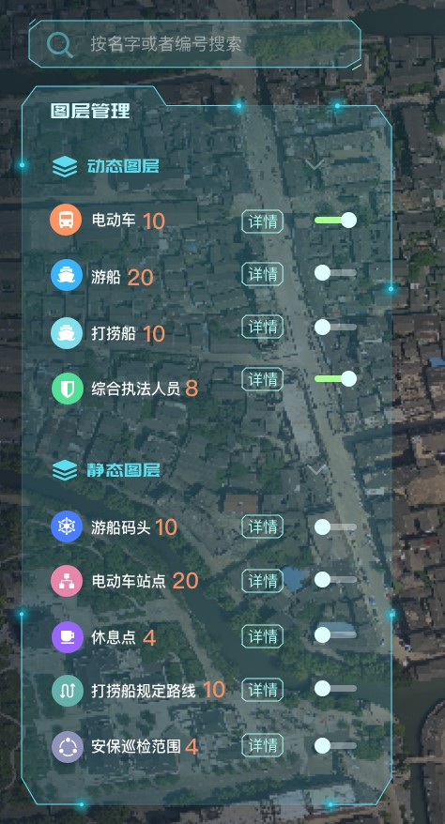

图表 6 图层管理

#### **内容**搜索

根据搜索目标名称输入要查询目标的名称或者名称的一部分，查询车、船及人员相关信息并在地图上快速定位及直观展示，系统支持设备名称、设备编号和人员姓名等关键字的搜索。

#### **地图**操作

1. 地图缩放

同；

1. 距离量测

支持两点间，甚至多点间的距离量测显示。

1. 区域量测

支持区域面积测量。

* + 1. **调度分析**

调度分析功能是指结合景区实时客流量数据，分析车、船、人的调度需求，并基于车、船及人员的实时位置，分析调度最佳方案，查找距离最近的车、船或相关人员，管理人员可通过系统查询对应人员相关信息，实现各类车、船及人员的实时调度。

#### **游船调度**

游船调度是指针对南浔古镇景区游船分布及运行情况进行监控，结合景区各个游船码头游客数量及船只数量进行游船调度管理，通过GIS相关路径分析手段进行游船调度分析，管理员通过PC端可实现就近游船信息查看及实时调度。

具体操作流程如下：

1. 点击调度分析，并提示选择中心区域。
2. 点击调度中心区域，并以此区域为中心，展开搜索。



图表 7 调度分析

1. 对搜索结果的游船进行展示，地图默认显示距离最近的三艘船，并支持所有游船按距离进行列表展示，点击可查看其相关信息详情，管理人员依据信息采取调度措施



图表 8 调度游船信息展示

#### **安保**人员**调度**

安保人员调度是指针对景区配备GPS设备的安保人员进行实时位置监控与调度功能，通过GIS相关路径分析手段进行安保人员调度分析，管理员通过PC端可实现就近安保人员信息查看及实时调度，并根据景区既定巡逻点进行工作巡检调度、景区突发事件紧急调度等。

具体操作流程如下：

1. 点击调度分析，并提示选择中心点。
2. 点击中心点区域，并以此区域为中心，展开搜索。
3. 对搜索结果的安保人员进行展示，点击可查看其相关信息详情，管理人员依据信息采取调度措施
   * 1. **后台管理**

点击交通接驳及安保调度管理系统标题后方的小按钮进入后台，对路线、车船、人员及用户权限进行管理。



图表 9 后台管理跳转

#### **路线**管理

路线管理主要包含景区内打捞船路线、安保人员区域管理、以及安保人员休息点的相关信息管理，以列表的形式进行管理，系统支持路线及区域的信息管理、报表导出等功能。

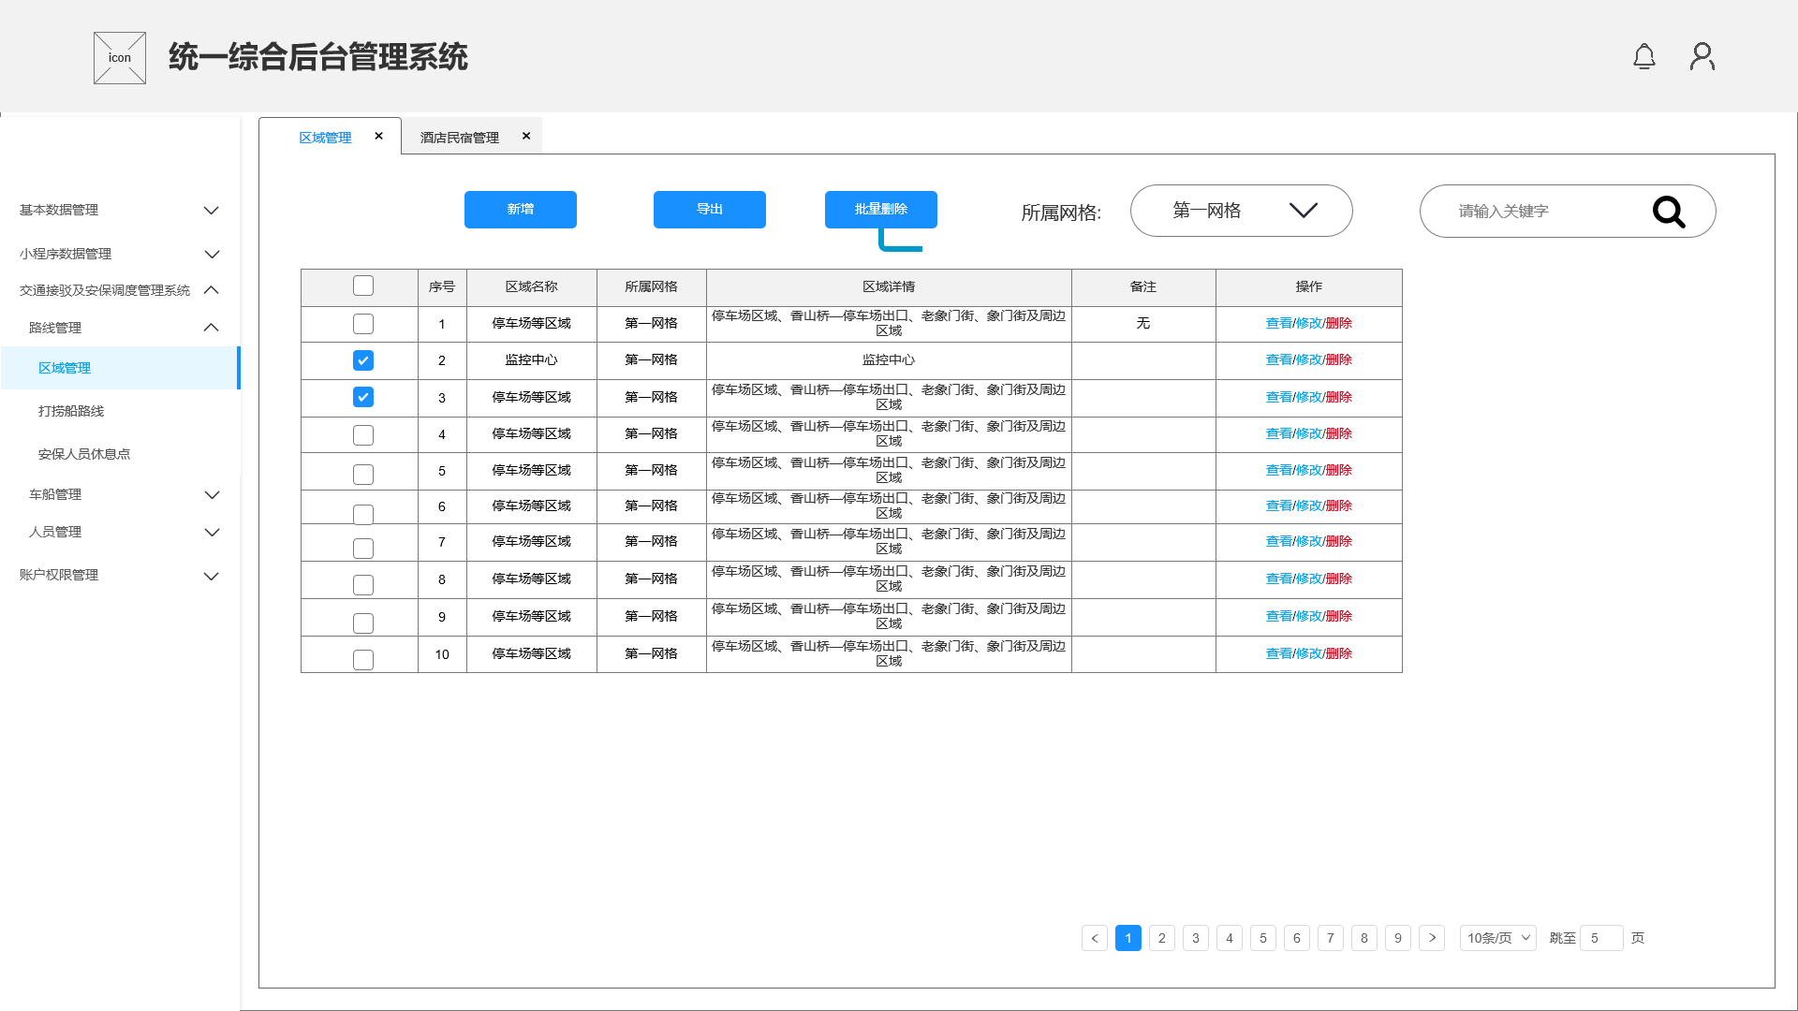

图表 10 路线管理主页面

路线信息管理主要包括路线区域相关信息的查看、修改、查询、新增、删除等，信息编辑完成后信息上传至服务器，移动端可同步查看。

1. 信息列表查看

系统支持路线区域信息查看，以列表形式展示主要信息，其中具体展示的字段信息如下：

**区域管理：**序号、区域名称、所属网格、区域详情、备注；

**打捞船路线：**序号、路线名称、备注；

**安保人员休息点：**序号、名称、所属网格、备注；

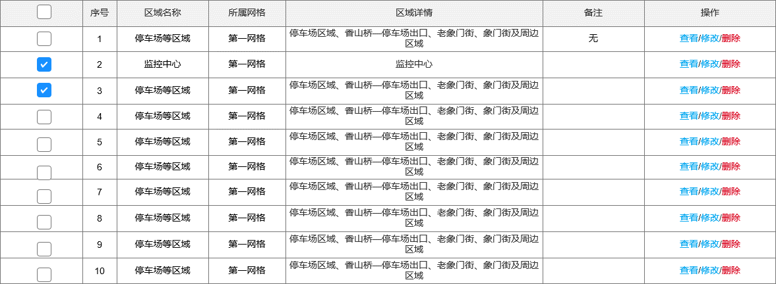

图表 11 路线管理列表查看

1. 信息查询

系统支持关键词查询、列表点击查询检索查看区域路线信息。

1. 信息新增

对于新增的路线信息，管理人员可进行新增操作，新增字段内容见下：

**区域管理：**区域名称、所属网格、区域详情、职责、备注；

**打捞船路线：**路线名称、打捞点、打捞路线文件（shp）、备注；

**安保人员休息点：**名称、所属网格、位置坐标、备注。

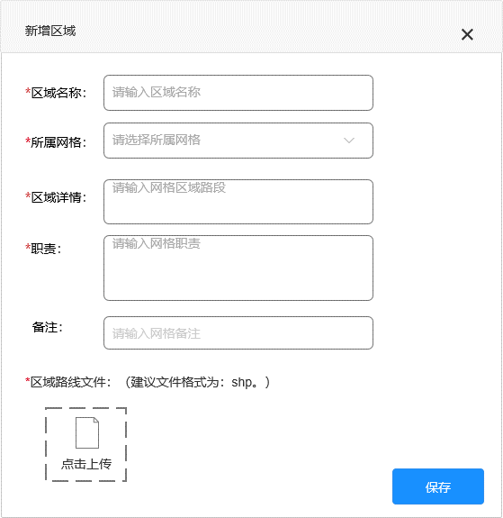

图表 12 区域路线新增窗口

1. 信息编辑

对于需要更新的路线信息，管理员可对信息进行修改。其中主要包括：

**区域管理：**区域名称、所属网格、区域详情、职责、备注；

**打捞船路线：**路线名称、打捞点、打捞路线文件（shp）、备注；

**安保人员休息点：**名称、所属网格、位置坐标、备注。

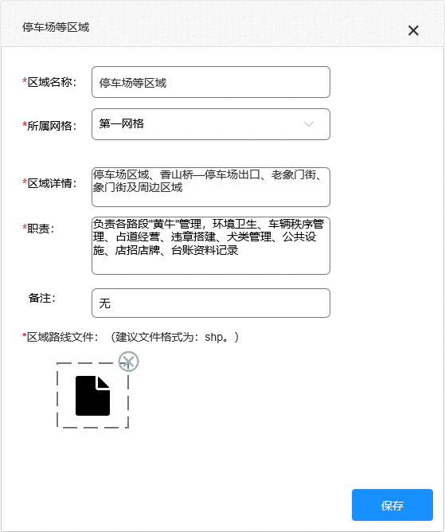

图表 13 区域路线编辑窗口

1. 信息删除

对于需要删除的车船信息，如报废等情况，点击列表后的删除按钮进行删除操作。

1. 报表导出

系统支持区域路线相关统计报表导出，用户自定义选择导出字段，生成区域信息报表，以Excel的形式导出。

其中所涉及的可导出的字段包括：

**区域管理：**序号、区域名称、所属网格、区域详情、备注；

**打捞船路线：**序号、路线名称、备注；

**安保人员休息点：**序号、名称、所属网格、备注；

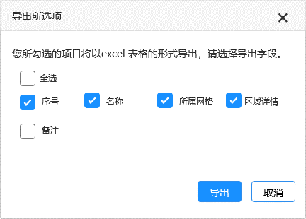

图表 14 区域路线导出窗口

1. 信息筛选

对区域管理各个页面的内容进行筛选展示，其中主要的页面及筛选类别如下：

**区域管理：**第一网格、第二网格、第三网格、部门负责人；

**安保人员休息点：**第一网格、第二网格、第三网格；

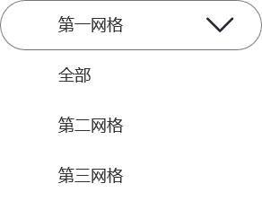

图表 15 下拉筛选框

#### **车船管理**

车船管理主要是指景区内各类车船的相关信息管理，以列表的形式对景区内所有的车船进行分类管理，车船类型主要包括电动船、画舫船、公交船、摇橹船、水上婚礼表演船、打捞船、电瓶车等景区内各类车船基础信息管理，系统支持各类车船信息管理、报表导出、统计分析等功能。

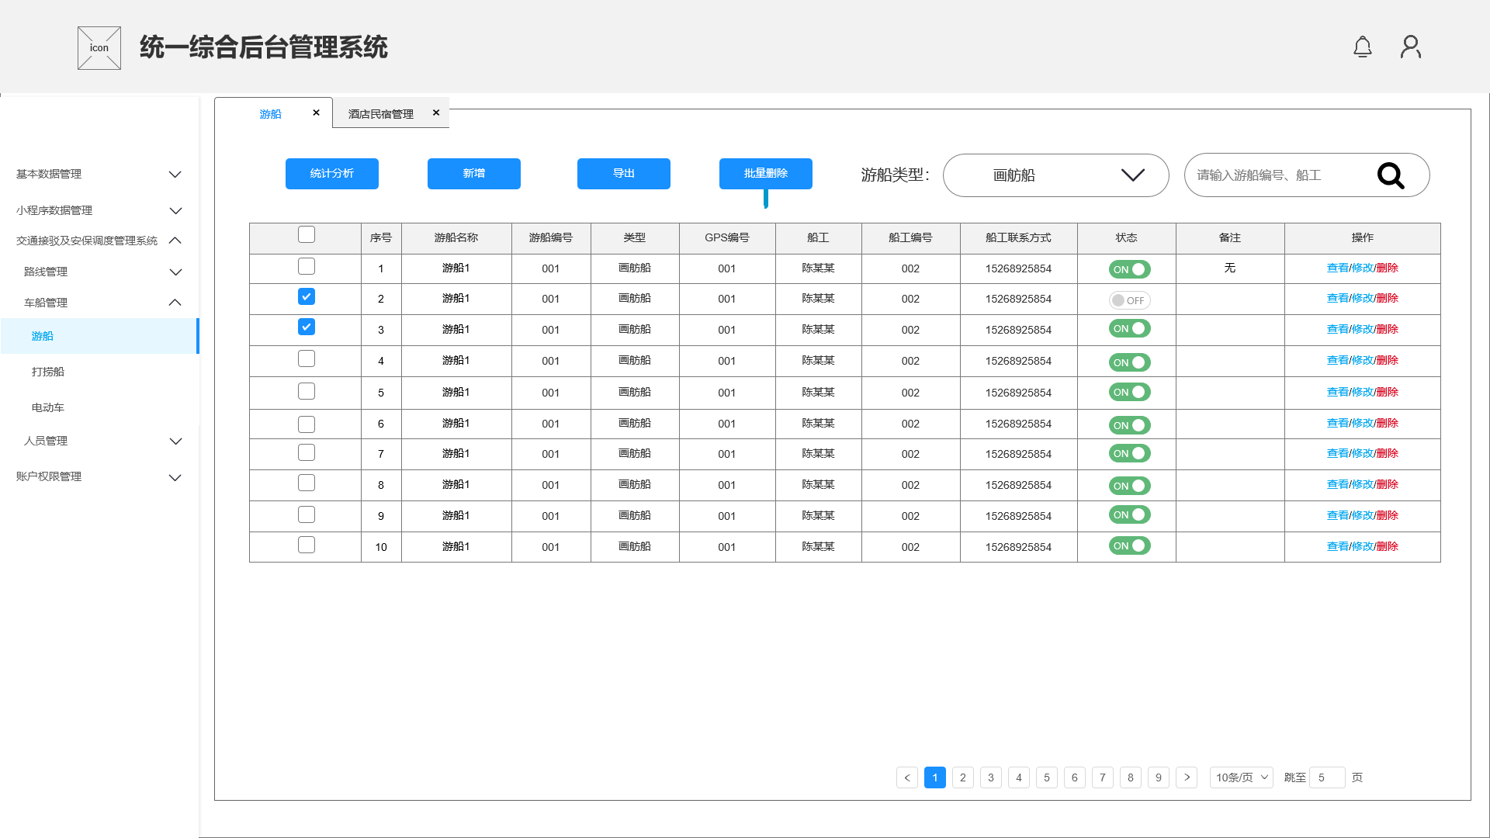

图表 16 车船管理页面

车船信息管理主要包括车船相关信息的查看、修改、查询、新增、删除等，信息编辑完成后信息上传至服务器，移动端可同步查看。

1. 信息列表查看

系统支持各类车船信息查看，以列表形式展示车船主要信息，主要包括基本信息、运行状态、备注信息等，其中具体展示的字段信息如下：

**游船：**游船名称、游船编号、游船类型、GPS编号、游船船工、船工编号、船工联系方式、游船状态、备注

**打捞船：**打捞船名称、打捞船编号、打捞船类型、GPS编号、打捞船船工、船工编号、船工联系方式、打捞路线、备注

**电动车：**电动车名称、电动车编号、GPS编号、人员、人员编号、人员联系方式、电动车状态、接驳车路线、备注

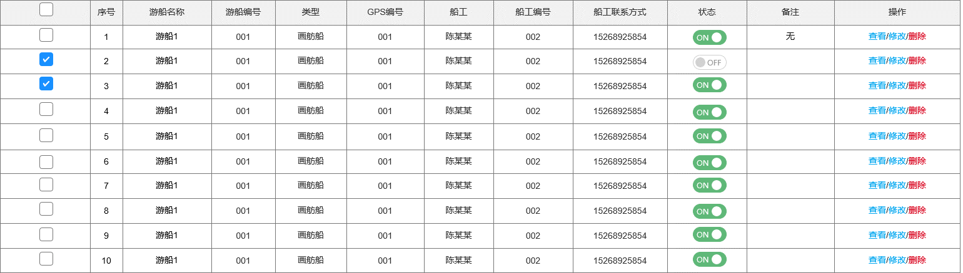

图表 17 车船信息列表

1. 信息查询

系统支持关键词查询、列表点击查询检索查看车船信息。关键词查询是指在车船信息管理界面可进行车船信息搜索，通过输入车船相关名称、编号等关键字即可进行搜索，搜索结果将在列表进行展示。

1. 信息新增

对于新增的车船信息，管理人员可进行新增操作，填写车船信息表单提交即可添加车船信息至数据库。（车船的人员由人员管理编辑之后自动匹配，新增无需编辑），不同设备的新增字段内容见下：

**游船：**游船名称、游船编号、游船类型、GPS编号、游船状态、备注。

**打捞船：**打捞船名称、打捞船编号、打捞船类型、 GPS编号、打捞船路线、备注。

**电动车：**电动车名称、电动车编号、GPS编号、电动车状态、接驳车路线、备注。

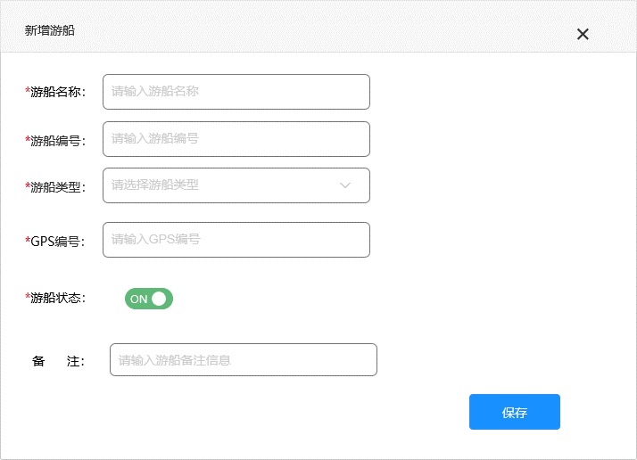

图表 18 车船管理新增弹窗

1. 详情查看

点击查看按钮可是实现该车船的信息详情查看，通过下方修改按钮可以实现信息修改。其中可查看字段包括一下内容：

**游船：**游船名称、游船编号、游船类型、GPS编号、游船船工、船工编号、联系方式、游船状态、备注。

**打捞船：**打捞船名称、打捞船编号、打捞船类型、GPS编号、打捞船船工、船工编号、联系方式、打捞船路线、备注。

**电动车：**电动车名称、电动车编号、GPS编号、人员、人员编号、联系方式、电动车状态、接驳车路线、备注。

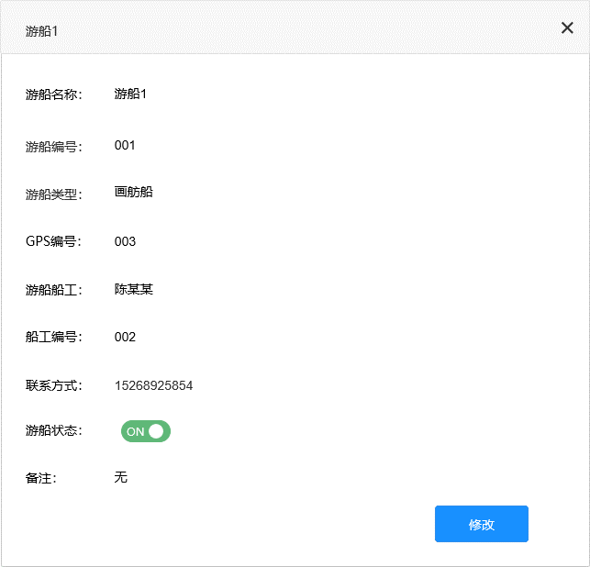

图表 19 车船详情查看弹窗

1. 信息编辑

对于需要更新的车船信息，管理员可对车船的基本信息、使用状态等信息进行修改。（车船的人员由人员管理编辑之后自动匹配，修改不可编辑）

其中主要包括：

**游船：**游船名称、游船编号、游船类型、GPS编号、游船状态、备注。

**打捞船：**打捞船名称、打捞船编号、打捞船类型、 GPS编号、打捞船路线、备注。

**电动车：**电动车名称、电动车编号、GPS编号、电动车状态、接驳车路线、备注。

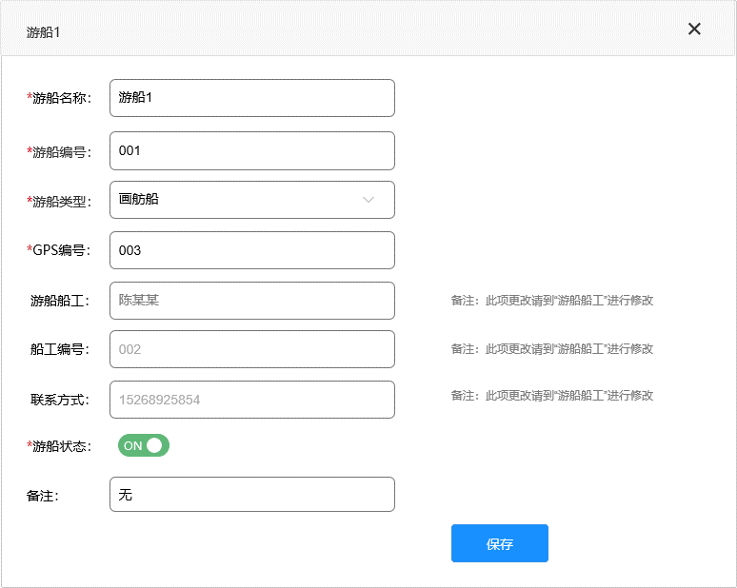

图表 20 车船信息编辑弹窗

1. 信息删除

对于需要删除的车船信息，如报废等情况，点击列表后的删除按钮进行删除操作。

1. 报表导出

系统支持车船相关统计报表导出，用户自定义选择导出字段，生成车船信息报表，以Excel的形式导出。

其中所涉及的可导出的字段包括：

**游船：**序号、游船名称、游船编号、游船类型、GPS编号、船工、船工编号、船工联系方式、状态、备注。

**打捞船：**打捞船名称、打捞船编号、打捞船类型、 GPS编号、船工、船工编号、船工联系方式、备注。

**电动车：**电动车名称、电动车编号、GPS编号、电动车状态、人员、人员编号、人员联系方式、备注。

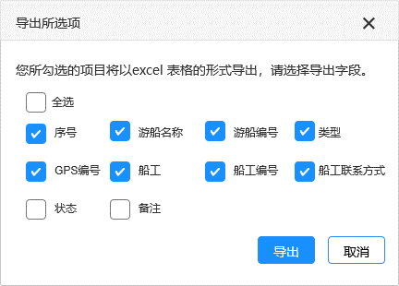

图表 21 车窗报表导出窗口

1. 统计分析

针对南浔古镇景区车船进行相关数据统计，主要包括：设备数量统计、行驶里程数统计、工作时间统计等，可按照设备类型、设备使用日期等不同维度进行统计，统计结果以统计图表的形式直观形象地进行表示，如柱状图、折线图等。点击统计分析，打开统计分析弹窗。

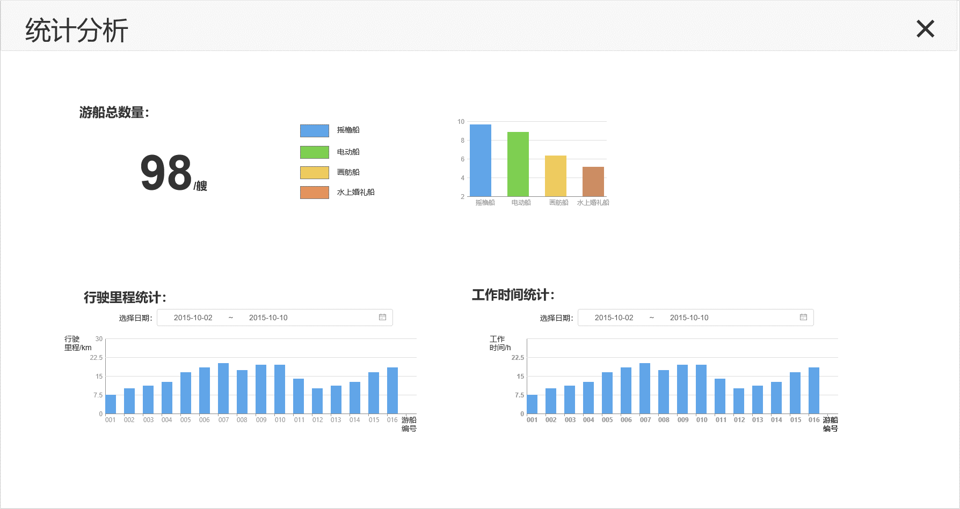

图表 22 统计分析弹窗

* 设备数量统计

主要统计所有的车船数量信息，并采用饼图、柱状图对其进行统计分析。

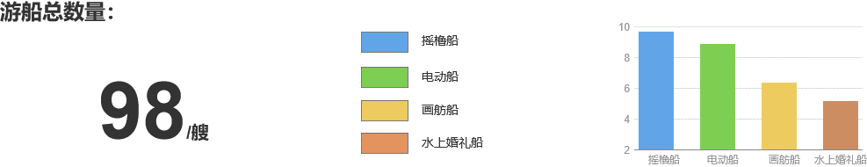

图表 23 设备数量统计

* 行驶里程数

主要按时间区间统计所有的车船行驶里程，其时间区间通过选择日期框进行选择。

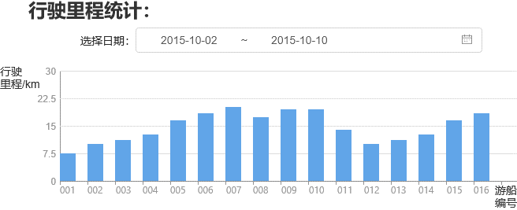

图表 24 行驶里程数统计

* 工作时间

主要按时间区间统计所有的车船工作时间，其时间区间通过选择日期框进行选择。

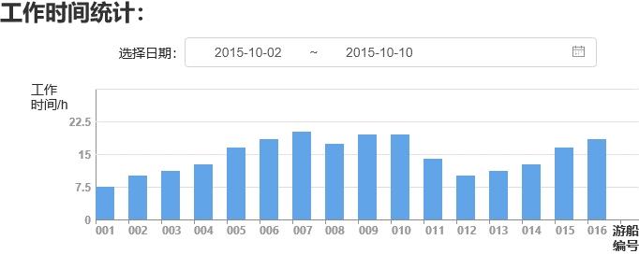

图表 25 工作时间统计

1. 信息筛选

对车船管理各个页面的内容进行筛选展示，其中主要的页面及筛选类别如下：

**游船：**画舫船、摇橹船、电动船、水上婚礼船；

**打捞船：**塑料船、打捞船、电动船、垃圾清运船；

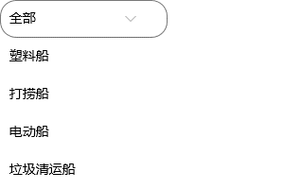

图表 26 下拉筛选框

#### **人员**管理

人员管理主要是指针对景区内相关工作人员以列表形式进行分类信息管理，人员主要包括游船船工、打捞船船工、电动车驾驶员及综合执法人员，人员管理主要包括信息查看、编辑、报表自定义、统计分析等。

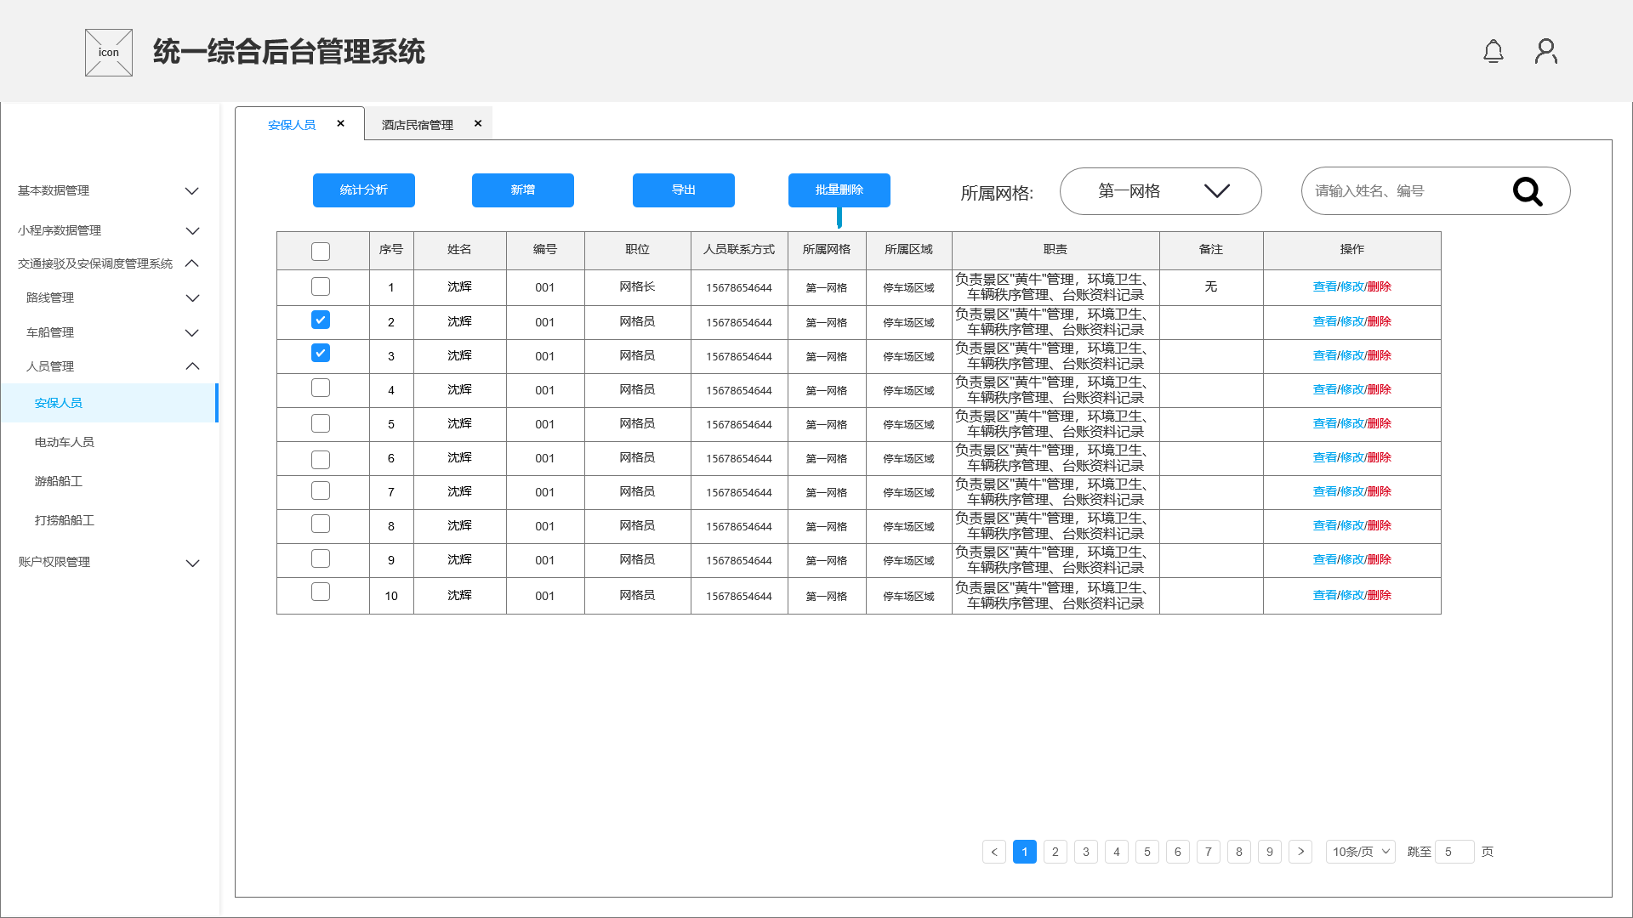

图表 27 人员信息列表

人员信息管理主要包括人员相关信息的查看、编辑、查询、新增、删除等，信息编辑完成后信息上传至服务器，移动端可同步查看。

1. 信息列表查看

系统支持各类人员信息查看，以列表形式展示人员主要信息，具体的信息字段如下：

**游船船工：**姓名、船工类型、船工编号、联系方式、游船编号、游船类型、职责、备注；

**打捞船船工：**姓名、船工类型、编号、联系方式、打捞船编号、打捞船类型、备注；

**电动车人员：**姓名、编号、联系方式、电动车编号、职责、备注；

**安保人员：**姓名、编号、职位、联系方式、所属网格、所属区域、职责、备注；

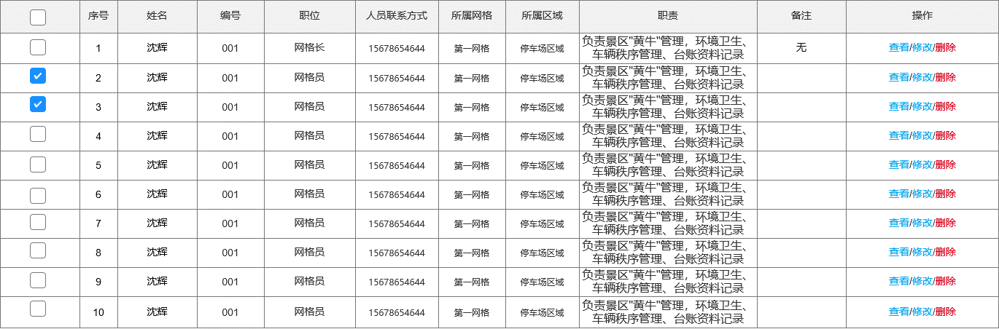

图表 28 人员列表查看

1. 信息查询

系统支持关键词查询、列表点击查询检索查看人员信息。关键词查询是指在人员信息管理界面可进行人员信息搜索，通过输入人员相关名称、编号等关键字即可进行搜索，点击搜索结果即可查询相关信息；列表点击查询是指在人员信息列表点击详情即可查看相关信息。

1. 信息新增

对于新增的人员信息，管理人员可进行新增操作，填写人员信息表单提交即可添加人员信息至数据库。其中新增需要填写的字段包括：

**游船船工**：姓名、船工类型、船工编号、人员联系方式、游船编号、游船类型、职责、备注

**打捞船船工：**姓名、船工类型、船工编号、人员联系方式、打捞船编号、打捞船类型、打捞船路线、打捞站点、备注

**电动车人员：**姓名、编号、人员联系方式、电动车编号、职责、备注

**安保人员（网格长）：**姓名、编号、职位、联系方式、所属区域、职责、备注

**安保人员（非网格长）：**姓名、编号、职位、联系方式、所属区域、所属网格、网格长、区域详情、职责、备注

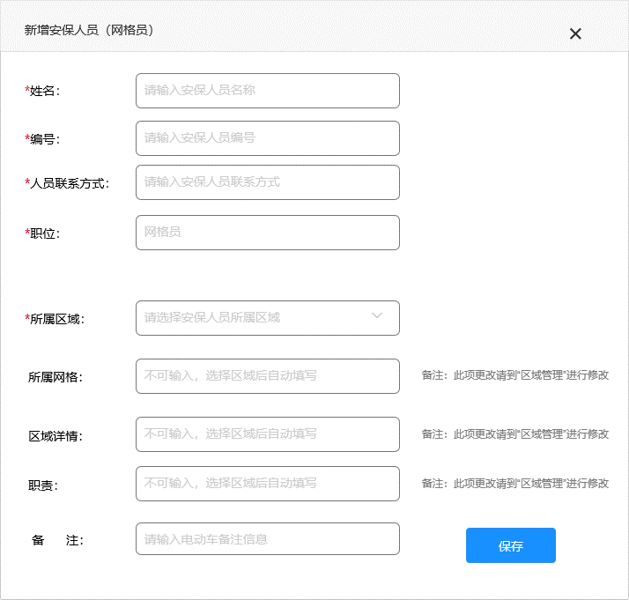

图表 29 人员新增弹窗

1. 详情查看

点击查看按钮可是实现该人员的信息详情查看，通过下方修改按钮可以实现信息修改。其中可查看字段包括一下内容：

**安保人员：**姓名、编号、职位、人员联系方式、所属网格、所属区域、区域详情、职责、备注

**电动车人员：**姓名、编号、人员联系方式、电动车编号、职责、备注。

**游船船工：**姓名、船工类型、船工编号、联系方式、游船编号、游船类型、职责、备注

**打捞船船工：**姓名、船工类型、编号、人员联系方式、打捞船编号、打捞船类型、打捞船路线、打捞点、备注

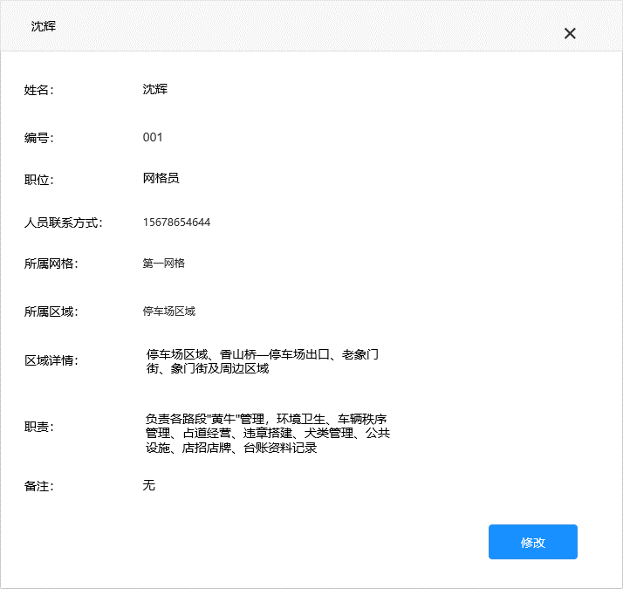

图表 30 人员详情查看弹窗

1. 信息编辑

对于需要更新的人员信息，管理员可对人员的基本信息等进行修改。具体修改内容字段如下：

**游船船工：**姓名、船工类型、船工编号、人员联系方式、游船编号、游船类型、职责、备注

**打捞船船工：**姓名、船工类型、船工编号、人员联系方式、打捞船编号、打捞船类型、打捞船路线、打捞站点、备注

**电动车人员：**姓名、编号、人员联系方式、电动车编号、职责、备注

**安保人员（网格长）：**姓名、编号、职位、联系方式、所属区域、职责、备注

**安保人员（非网格长）：**姓名、编号、职位、联系方式、所属区域、所属网格、网格长、区域详情、职责、备注

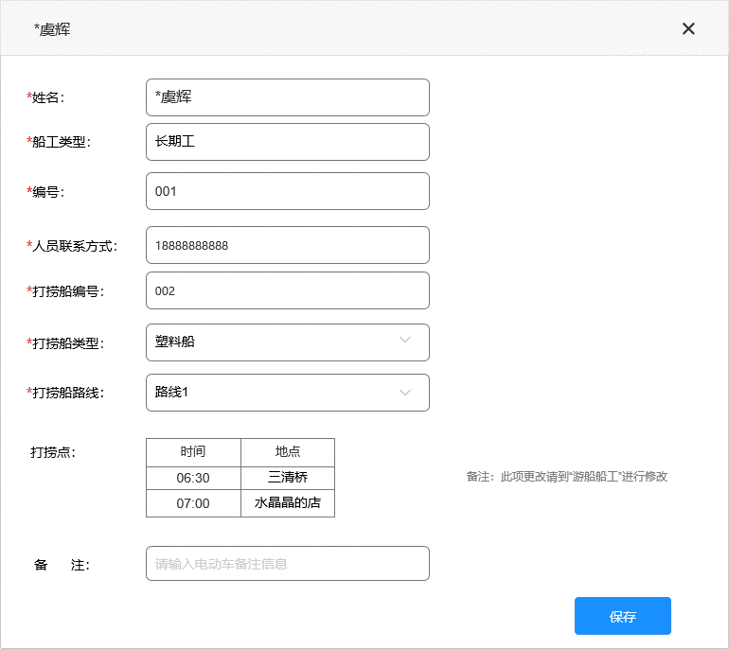

图表 31 人员信息编辑

1. 信息删除

对于需要删除的人员信息，如人员离职、临时工到期等情况，可对人员信息进行删除操作，点击列表后的删除按钮进行删除操作。信息编辑完成后信息上传至服务器，移动端可同步查看。

1. 报表导出

系统支持人员相关统计报表导出，用户自定义选择导出字段，生成人员信息报表，以Excel的形式导出。

其中可导出字段包括

**游船船工：**姓名、船工类型、船工编号、联系方式、游船编号、游船类型、职责、备注

**打捞船船工：**姓名、船工类型、编号、联系方式、打捞船编号、打捞船类型、备注

**电动车人员：**姓名、编号、联系方式、电动车编号、职责、备注

**安保人员：**姓名、编号、职位、联系方式、所属网格、所属区域、职责、备注

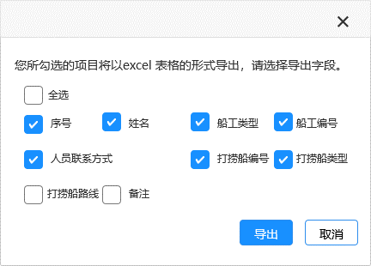

图表 32 人员报表导出

1. 统计分析

针对南浔古镇景区人员进行相关数据统计，主要统计人员数量，可按照所属职位类型进行统计，统计结果以统计图表的形式直观形象地进行表示。

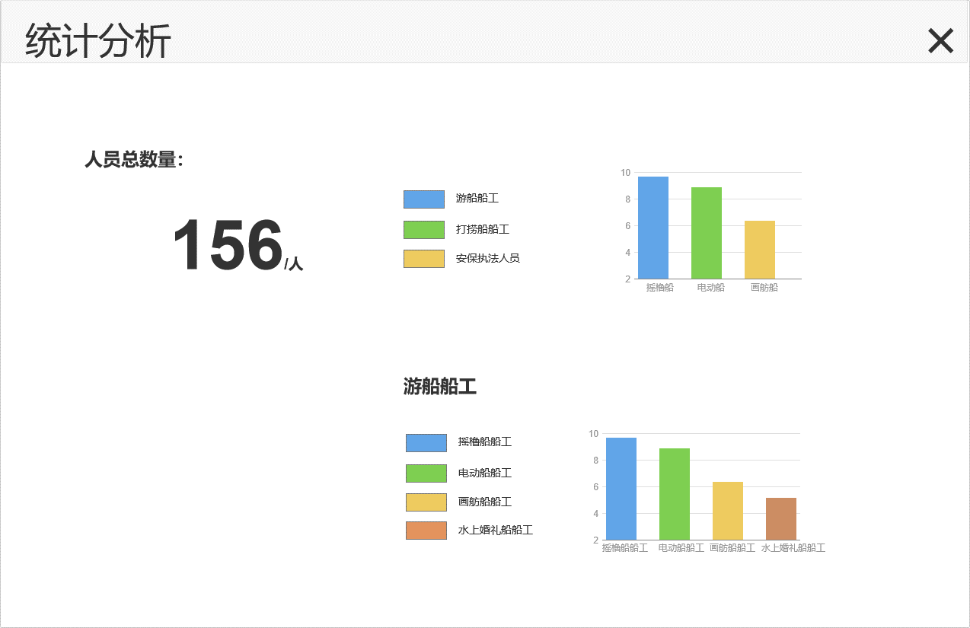

图表 33 统计分析界面

1. 信息筛选

对人员管理各个页面的内容进行筛选展示，其中主要的页面及筛选类别如下：

**安保人员：**第一网格、第二网格、第三网格、部门负责人；

**游船船工：**长期工、临时工；

**打捞船船工：**长期工、临时工；



图表 34 下拉筛选框

#### **权限**管理

系统权限管理模块主要用于系统用户及相关权限管理，包括用户管理、角色管理、权限分配三部分。

1. **用户管理**

用户管理主要对登录系统的用户信息进行管理，包括用户账号名称、姓名、电话、密码、所属角色、备注等信息，系统支持用户新增、删除、修与查询功能，此模块仅针对系统管理员开放。

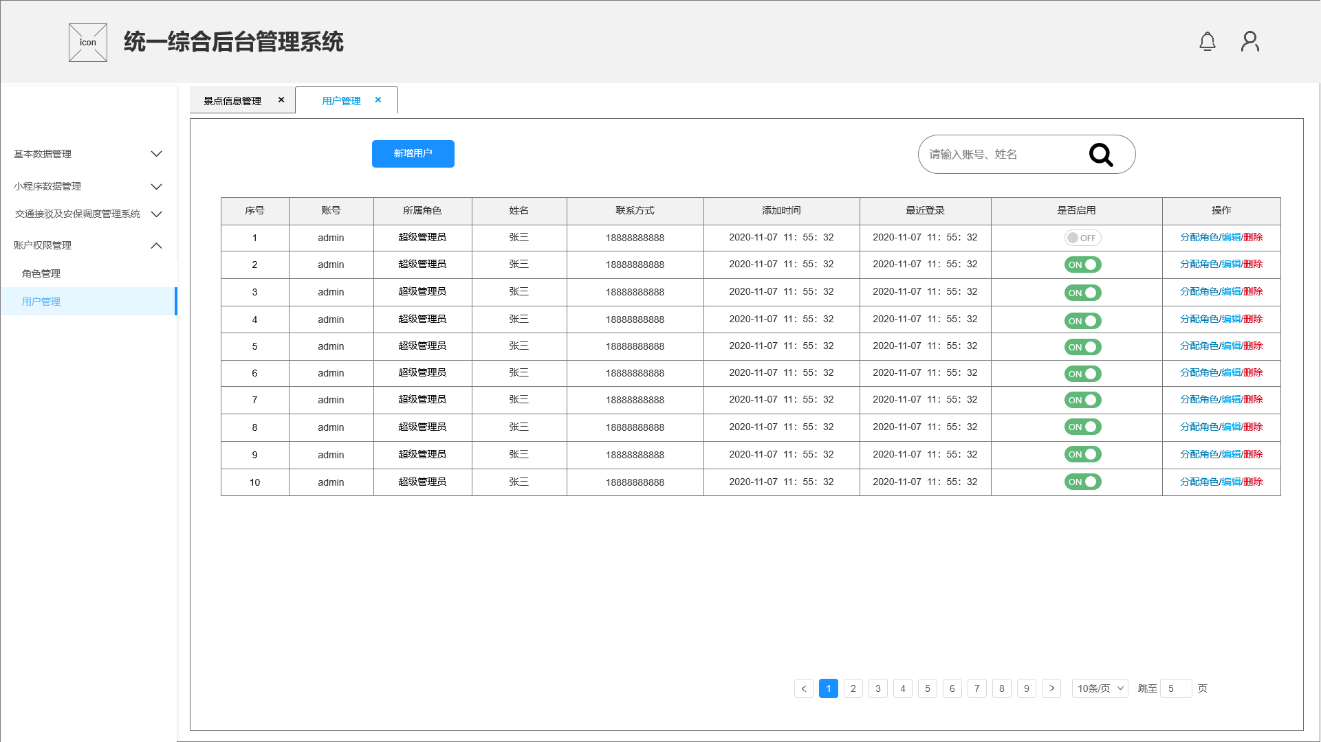

图表 35 用户列表

1. 启用/停用用户

可在列表后面的按钮直接启用/停用用户

1. 新增用户

系统支持用户新增，管理员通过填写新增用户信息表单、选择用户角色即可创建新用户，提交后同步至用户数据库。

新增用户的内容主要包括：用户账号、所属角色（可多选）、用户姓名、联系方式、密码、备注、是否启用。

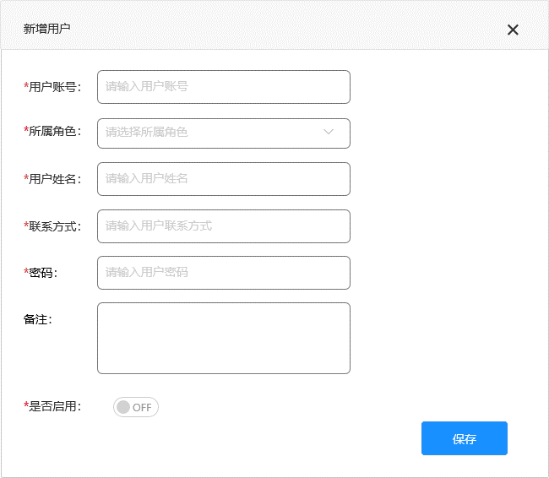

图表 36 新增用户弹窗

1. 删除用户

针对需要注销的系统用户，管理员可通过系统进行删除操作。

1. 用户信息修改

针对需要修改权限或角色的用户，系统管理员可通过系统进行用户信息修改，提交后同步至用户数据库。

修改用户的内容主要包括：用户账号、所属角色（可多选）、用户姓名、联系方式、密码（暗文显示）、备注、是否启用。

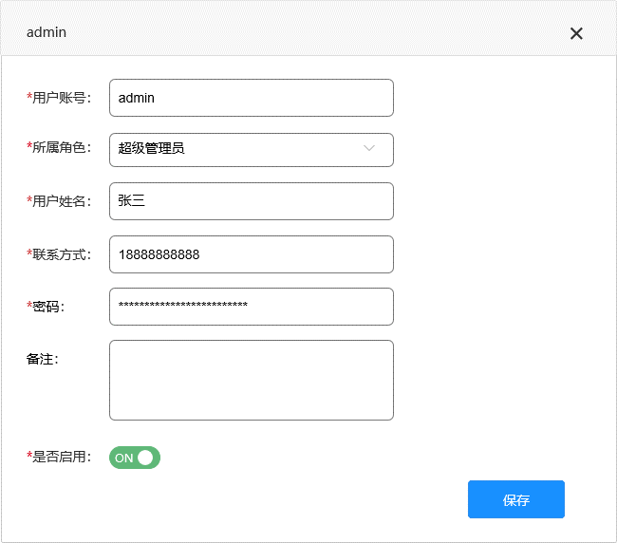

图表 37 修改用户窗口

1. 用户查询

系统管理员可在用户列表界面进行用户信息查询，支持关键词模糊搜索和列表点击搜索。关键词模糊搜索即用户在输入框输入用户名或用户名的一部分即可进行相关用户信息查询，点击查询结果即可查看相关详细信息；列表点击搜索即用户通过点击用户列表详情查看用户相关详细信息。

1. **角色管理**

针对系统不同用户需要设置不同的数据及功能权限，因此需要对用户角色进行管理，交通接驳及安保调度系统主要角色包括系统管理员、游船部管理员、打捞部管理员、安保部管理员。其中系统管理员具备所有的数据及功能权限，其他管理员具备相关模块的查看及数据修改权限。系统支持角色的新增、删除、修改、查询等操作。

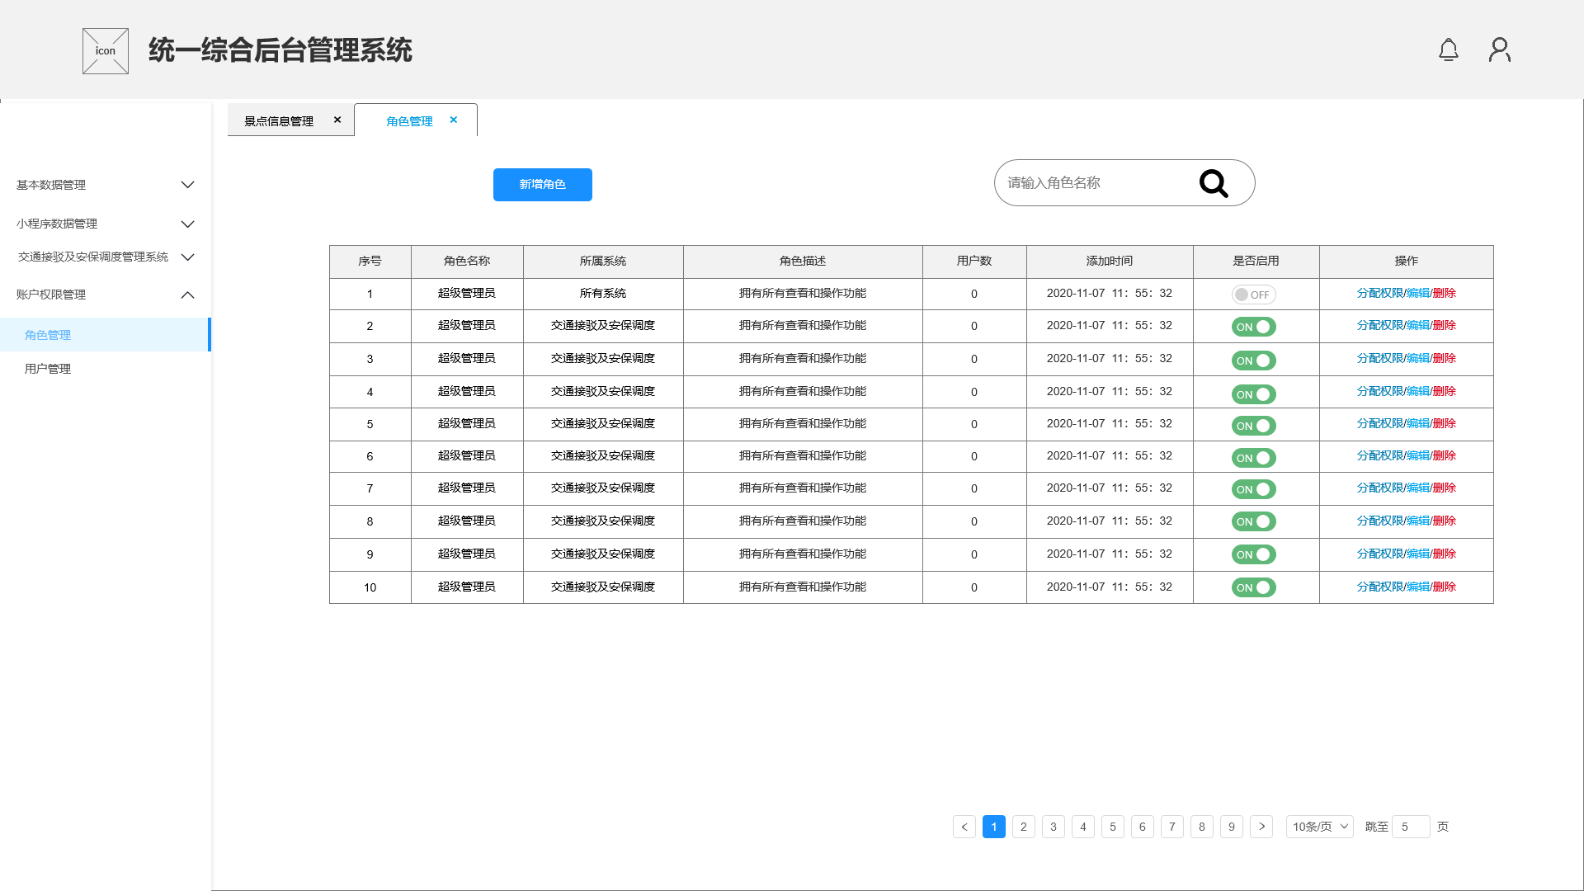

图表 38 角色列表

1. 启用/停用

可在列表后面的按钮直接启用/停用角色

1. 新增

系统管理员可自行添加用户角色，通过填写角色名称、角色描述、是否启用即可创建角色。

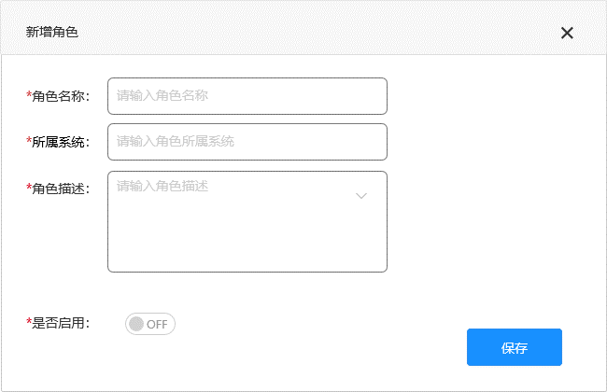

图表 39 新增角色弹窗

1. 权限分配

系统管理员可进行角色相关权限的修改，点击列表后面的分配权限按钮，弹出分配权限窗口，对该角色的权限进行勾选。

该系统的权限包括：

**游船调度管理一张图查看：**车船地图查看、POI查看、轨迹查看、图层管理；

**打捞船调度管理一张图查看：**打捞船地图查看、POI查看、轨迹查看、图层管理；

**安保人员调度管理一张图查看：**安保人员地图查看、POI查看、轨迹查看、图层管理。

**游船调度分析：**调度分析、图层管理；

**打捞船调度分析：**调度分析、图层管理；

**安保人员调度分析：**调度分析、图层管理；

**游船数据管理：**游船部车船及人员增删改。

**打捞船数据管理：**打捞船车船及人员增删改查。

**安保人员数据管理：**安保部人员增删改查。

权限分配是指对系统功能权限分配与管理，管理员针对不同用户角色可进行用户权限配置，支持权限的增加与删除。

1. 删除

系统管理员用户可对角色进行删除操作。

1. 修改

系统管理员可进行角色相关信息的修改。

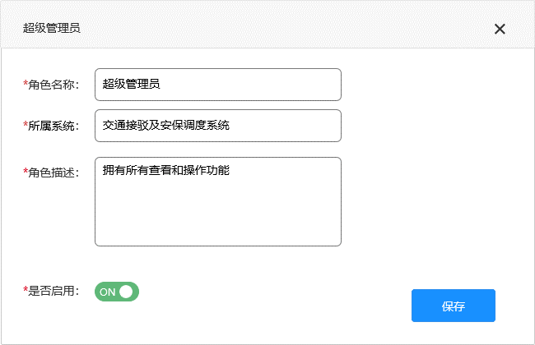

图表 40 角色修改窗口

1. 查询

用户可在角色列表进行用户角色查询，支持关键词模糊搜索和列表点击搜索。关键词模糊搜索即用户在输入框输入角色或者角色名称的一部分即可进行相关角色信息查询，点击查询结果即可查看相关详细信息；列表点击搜索即用户通过点击角色列表详情查看角色相关详细信息。

* + 1. **账号管理**

该页面由系统管理员分配用户账号后依据账号登录。

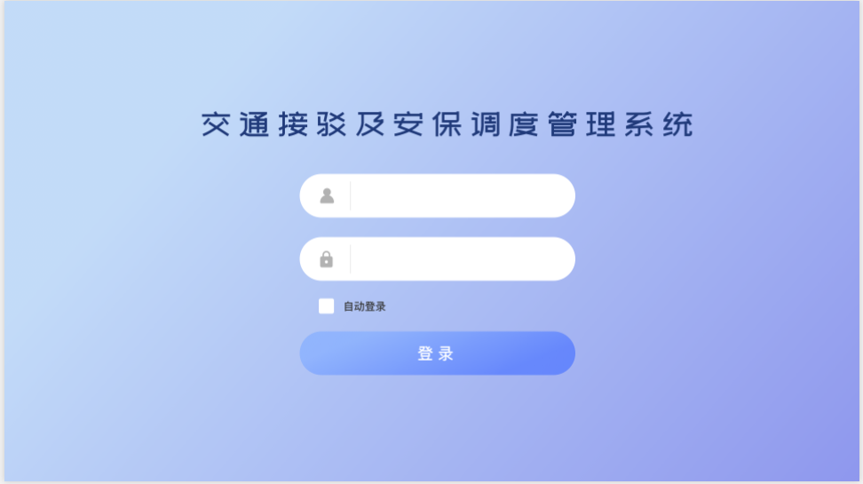

图表 41 登录页面

#### 登录

点击登录按钮，若账号密码正确，即进入首页；若账号密码有一个错误，则提示：账号密码错误，若忘记密码请联系系统管理员。

#### **自动登录**

点击密码输入框下面的自动登录框，即为选中状态，下次打开此页面自动登录，再次点击取消选中。

#### **登录/**修改**个人信息**

登录进入系统后，通过点击页面右上方的头像实现登出及修改个人信息。

## 交通接驳及安保调度管理系统管理员移动端

* + 1. **调度管理一张图**

交通接驳及安保调度管理一张图以高精度电子地图作为底图，叠加游船码头、接驳车站点、打捞船停靠点等景区静态交通接驳数据，接入车、船、对讲机等设备的GPS实时数据，实现交通接驳相关静态与动态信息的综合管理。主要包括一张图综合展示、POI详情查看、地图浏览、内容搜索、地图操作等功能。

#### 一张图展示

该页面为系统登录后的首页，主要展示景区内的相关管理员登录后所管理的人、车、船的分布状况。

在景区高精度地图的基础上展示交通接驳及安保调度相关信息，通过对景区船舶和车辆安装亚米级GPS定位设备、接入综合执法人员对讲机GPS数据，实现船、车、人的实时位置分布一张图展示，并结合游船码头、执法休息点、打捞停靠点等数据，为景区资源综合指挥调度提供直观的决策依据。

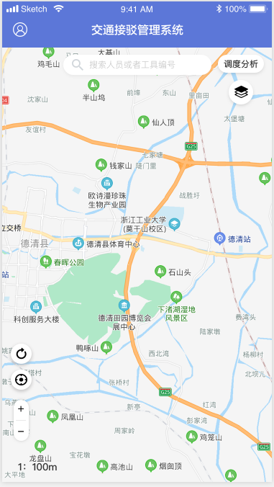

图表 42 移动端一张图展示

#### POI详情查看

该页面主要是在一张图展示的基础上，点击相关位置的POI点，实现该位置或者该设备的详情信息查看。查看的具体内容如下：

**游船码头：**码头名称、码头负责人、负责人联系方式、地址

**安保人休息点：**休息点名称、所属网格、

**打捞船规定路线：**路线名称、路线区域、站点及到达站点时间

**安保巡检范围：**网格名称、网格长、网格长联系方式

**游船：**名称、编号、类型、GPS编号、船工、船工编号、船工联系方式、游船状态、备注、历史轨迹查看。

**接驳车：**名称、编号、GPS编号、人员、人员编号、人员联系方式、历史轨迹、状态及备注

**打捞船：**名称、编号、类型、船工、船工编号、船工联系方式、工作内容、打捞路线及历史轨迹的查看、备注

**安保人员：**姓名、编号、联系方式、所属网格、网格长、区域（路线）、职责、路线及历史轨迹的查看、备注

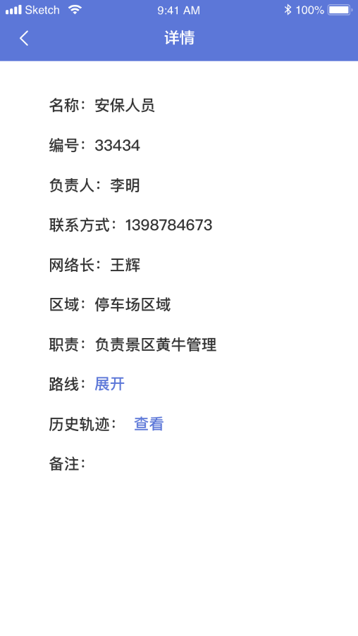

图表 43 点击POI点详情查看

#### 历史轨迹查看及对比

系统针对设备上报的GPS信号进行记录，可通过相关设备的POI点的详情查看的内容点击进入，实现历史轨迹记录，为用户提供历史轨迹查看并且对比其规定路线信息功能。

**游船：**通过GPS实时定位装置，对游船行驶轨迹进行记录，支持根据时段调取游船轨迹信息。

**打捞船：**通过GPS实时定位装置对打捞船的打捞路线轨迹进行记录，支持根据时段调取打捞船轨迹信息，并与规定打捞路线进行对比。

**电动车：**实时记录电动车的接驳路线轨迹。

**综合执法人员：**实时记录综合执法人员的执法巡检路线轨迹，查看其否按规定的巡检路线和范围进行巡查，以及在休息点按规定时间及位置休息。

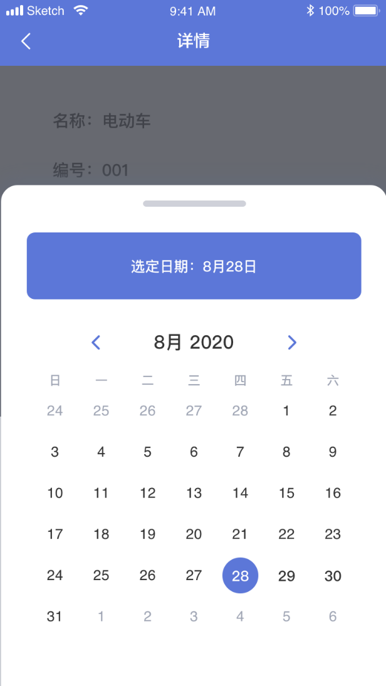

图表 44 历史轨迹查看日期选择

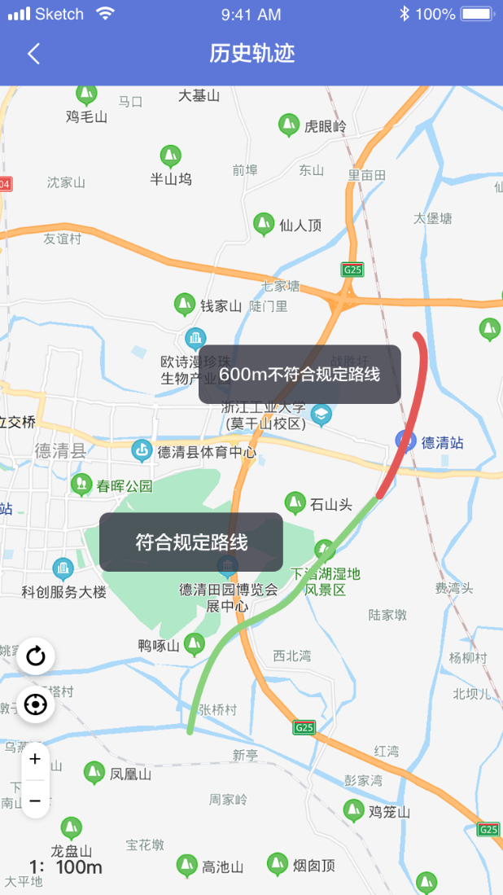

图表 45 历史轨迹和路线对比

#### 图层管理

点击页面右侧的图层管理的页面中的开启和关闭按钮设置图层显示与隐藏；其中涉及的图层包括：

**静态数据图层：**游船码头、电动车站点、休息点、打捞船规定路线、安保巡检范围

**动态数据图层：**电动车、游船、打捞船、综合执法人员

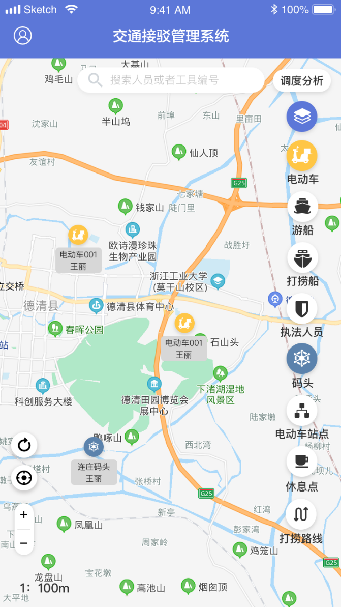

图表 46 图层管理

#### 内容搜索

根据搜索目标名称输入要查询目标的名称或者名称的一部分，查询车、船及人员相关信息并在地图上快速定位及直观展示，系统支持设备编号和人员姓名等关键字的搜索。

* + 1. **调度分析**

调度分析功能是指结合景区实时客流量数据，分析车、船、人的调度需求，并基于车、船及人员的实时位置，分析调度最佳方案，查找距离最近的车、船或相关人员，管理人员可通过系统查询对应人员相关信息，实现各类车、船及人员的实时调度。

#### 游船调度

游船调度是指针对南浔古镇景区游船分布及运行情况进行监控，结合景区各个游船码头游客数量及船只数量进行游船调度管理，通过GIS相关路径分析手段进行游船调度分析，管理员通过PC端可实现就近游船信息查看及实时调度。

具体操作流程如下：

1. 点击调度分析，并提示选择中心区域。
2. 点击调度中心区域，并以此区域为中心，展开搜索。

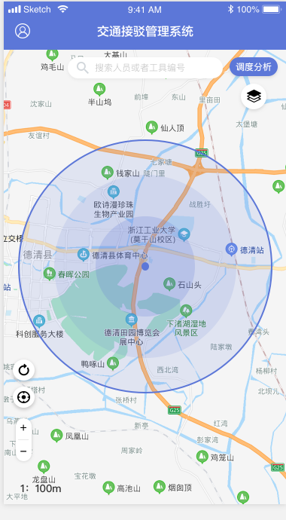

图表 47 移动端调度分析

1. 对搜索结果的游船进行展示，点击可查看其相关信息详情，管理人员依据信息采取调度措施

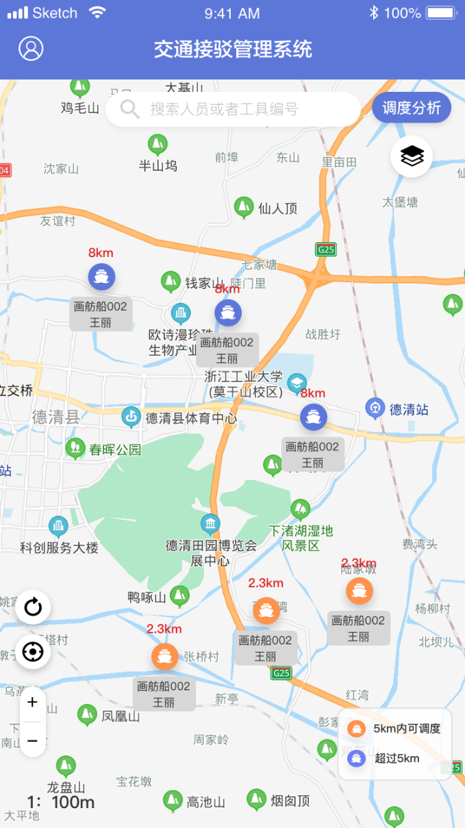

图表 48 调度信息显示

#### 安保人员调度

安保人员调度是指针对景区配备GPS设备的安保人员进行实时位置监控与调度功能，结合景区实时客流数据，合理分配安保人员分布，通过GIS相关路径分析手段进行安保人员调度分析，管理员通过PC端可实现就近安保人员信息查看及实时调度，并根据景区既定巡逻点进行工作巡检调度、景区突发事件紧急调度等。

具体操作流程如下：

1. 点击调度分析，并提示选择中心点。
2. 点击中心点区域，并以此区域为中心，展开搜索。
3. 对搜索结果的安保人员进行展示，点击可查看其相关信息详情，管理人员依据信息采取调度措施
   * 1. **账号管理**

#### 登入登出

该页面由系统管理员分配账号后依据账号登录。

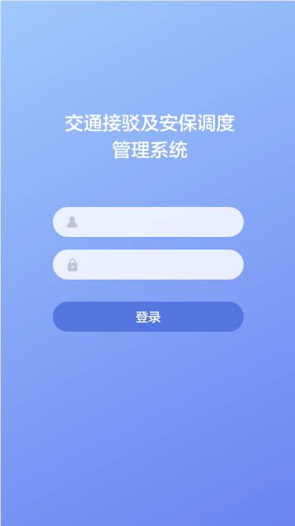

图表 49 移动端登陆页面

1. 输入框

点击型对应的输入框，出现输入光标，即为可输入状态，可开始输入账号密码，密码输入为暗纹展示，不可查看具体文本。

1. 登录

点击登录按钮，若账号密码正确，即进入首页；若账号密码有一个错误，则提示：账号密码错误，若忘记密码请联系超级管理员。

1. 登出

用户可通过个人中心进行登出操作。

#### 账号信息管理

对账号信息进行管理，实现PC端信息同步更新。

修改用户基本信息，包括：姓名、联系方式、密码。